2003西北工业大学程序设计选拔赛
上机竞赛题
注：本次竞赛机试共8题，时间为4小时，答题多者获胜；若题数相同，按时间先后排序。
可以查阅文字资料，但禁止使用电子资料；违者取消比赛资格。

一．矩阵乘法
问题描述：
对给定的两个“实数”矩阵，输出它们的乘积。
例如：若输入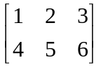和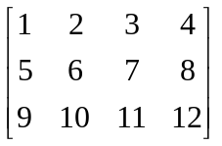，应输出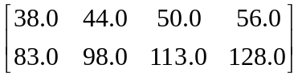。
输入输出：
输入文件包括多组测试用例，以“0 0 0”标志文件结束，该行无需处理。
每个测试用例第一行为三个正整数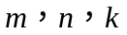(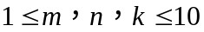)，表示以下行为一个的矩阵，再接下来的行为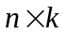的矩阵。每行各元素间用一个空格隔开。
输出矩阵与矩阵的乘积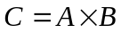。中元素一律“四舍五入”保留一位小数。
每个测试用例之间输出一个空行。
示例输入 | 示例输出
2 3 4  1 2 3  4 5 6  1 2 3 4  5 6 7 8  9 10 11 12  1 2 4  2 4  1.1 1.2 1.3 1.4  2.1 2.2 2.3 2.4  0 0 0 | 38.0 44.0 50.0 56.0  83.0 98.0 113.0 128.0  10.6 11.2 11.8 12.4

二．混合排序
问题描述：
完成对单词和数字的混合排序。输入文件中给出若干序列，其中包含有单词和数字。你的任务就是对这些序列完成排序(单词按词典序排列，不区分大小写；数字按从小到大的顺序排列）。要求：如果序列中某元素是单词，则排序后的序列中此位置仍为单词，数字仍为数字。
输入输出：
输入文件包括多组测试用例，每个测试用例占一行，以“.”标志文件结束，该行无需处理。
输入文件每行为一个序列。序列中的每个元素(单词或数字)以逗号加空格隔开，序列以句号结束。
输出排序后的序列，序列的每个元素以逗号加空格隔开，序列以句号结束，每个序列占一行。
示例输入 | 示例输出
0.  banana, strawberry, OrAnGe.  Banana, StRaWbErRy, orange.  10, 8, 6, 4, 2, 0.  x, 30, -20, z, 1000, 1, Y.  50, 7, kitten, puppy, 2, orangutan, 52.  . | 0.  banana, OrAnGe, strawberry.  Banana, orange, StRaWbErRy.  0, 2, 4, 6, 8, 10.  x, -20, 1, Y, 30, 1000, z.  2, 7, kitten, orangutan, 50, puppy, 52.
三．数字河
问题描述：
数字河中的一个数的后继数是加上其每位数字的和。例如，12345的后继数是12360，因为12345＋1＋2＋3＋4＋5＝12360。如果数字河的第一个数为k，我们就称此数字河为river k。例如，river 480 代表序列{480, 492, 507, 519, ...}，river 483 代表序列{483, 498, 519, ...}。
当两个数字河有相同的元素时，我们称这两个数字河在此元素处相遇。例如，river 480 和river 483 在元素519处相遇。所有数字河都会和river 1, river 3 或river 9 相遇。编程计算给定的数字河最先与以上三条河流中的哪一条相遇，在何元素处相遇？
输入输出：
输入文件包括多组测试用例，每个测试用例占一行，以“0”标志文件结束，该行无需处理。
每行给定一个整数，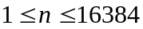，即river n。
对于每个测试用例输出两行，第一行为测试用例号，第二行输出“first meets river x at y”。其中，y表示river n 最先遇到的river x中的最小元素值(x = 1,3,9)。
示例输入 | 示例输出
117  52  0 | Case #1  first meets river 9 at 117  Case #2  first meets river 1 at 107

四．盘子问题
问题描述：
有个白色盘子和个黑色盘子放置在一个带有转动器的椭圆形的轨道上。现在能对这些盘子进行“旋转”和“顺时针移动”两种操作，如图1所示：
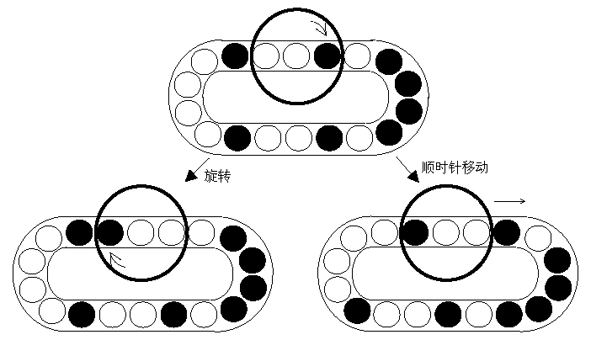
图1 两种合法的操作
我们的目标是“反复使用以上两种操作把相同颜色的盘子放在相临的位子上”。即如图2所示：
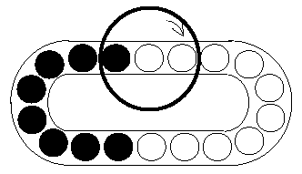
图2 我们的目标
输入输出：
输入文件第一行为一个正整数，表示以下共有多少测试用例。
每个测试用例占一行，每行中各元素用空格隔开。每行第一个元素表示改行共有多少个盘子；其中，0代表白色盘子，1代表黑色盘子。如果能达到目标，则输出“YES”；否则输出“NO”。每个测试用例输出占一行。
示例输入 | 示例输出
2  18 0 0 1 0 1 1 1 1 0 1 0 0 1 0 0 0 0 1  14 1 1 0 0 1 1 1 0 0 1 1 0 1 0 | YES  NO

五．Cabric数
问题描述：
给定一个由四个数字组成的数，称为Cabric数。现对该数进行如下处理：
- 对该数的四个位数由大到小排列，形成了一个由这四个数字组成的最大的数。
- 对该数的四个数字由小到大排列，形成了一个由这四个数字组成的最小的数。(如果这四个数字中包
括0，则所形成的最小数可能小于四位)
- 求出这生成的最大数与最小数的差值。
重复以上操作，最终将会得到6174或0。
请编程实现上述算法，并给出得到6174或0所需的操作次数。
输入输出：
输入文件包括多组测试用例，以“-1”标志文件结束，该行无需处理。
输入文件每行为1个测试用例，即以上所述的Cabric数。输出格式参见“示例输出”。
输出操作过程和操作次数。若给出的四个数位完全相同，则输出“No!!”，否则输出“OK!!”
示例输入 | 示例输出
5346  2221  4444  -1 | N=5346:  6543-3456=3087  8730-378=8352  9532-2358=6174  OK!! 3 times  N=2221:  2221-1222=999  999-999=0  OK!! 2 times  N=4444  No!!

六．Fibonacci字符串
问题描述：
Fibonacci字符串定义如下：
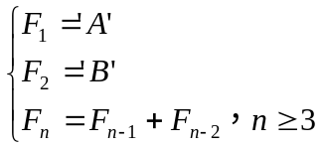，其中，“＋”表示字符串连接操作。
可知：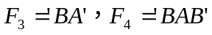，…。现在给定一个字符串和一个正整数。请编程计算字符串在字符串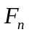中出现的次数。
输入输出：
输入文件包括多组测试用例，以“-1”标志文件结束，该行无需处理。
输入文件每行为1个测试用例，包括一个正整数(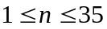)和一个字符串(的最大长度为25)，它们之间用空格隔开。
输出在中出现的次数(最多8位数)。每个测试用例的输出占一行。如果不是的子串，则输出0。
示例输入 | 示例输出
1 A  2 ABA  6 AB  8 BBABAB  -1 | 1  0  3  3

七．Smith数
问题描述：
给定一个正整数，设的所有质因数各位数字之和等于，的各位数字之和等于，如果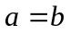，则就是一个Smith数。但要注意的是：由于所有质数都满足上述条件，我们规定：质数不属于Smith数。
例如：当时，，＝4＋9＋3＋7＋7＋7＋5＝42，且4937775不是质数，所以4937775是Smith数。
任给一个正整数，给出大于的最小的Smith数。
输入输出：
输入文件包括多组测试用例，每个测试用例占一行，以“0”标志文件结束，该行无需处理。
输入文件每一行为一个正整数，输出大于的最小的Smith数，每个测试用例的输出占一行。
注：输入输出最多8位数。
示例输入 | 示例输出
1  3  4  10  4937774  0 | 4  4  22  22  4937775

八．日期游戏
问题描述：
甲乙二人玩“日期游戏”，玩法如下：先随机的产生一个从1900年1月1日到2001年11月4日之间的日期，现在甲乙两人轮流的说出“下一个日期”。“下一个日期”是指紧接着此日期的下一天，或者下个月的同一天。例如随机产生的日期是1924年12月19日，则甲只能说1924年12月30日或1925年1月19日。但如果“下个月的同一天”不存在，则只能说“此日期的下一天”。如随机产生的日期是2001年1月31日，则甲只能说2001年2月1日(因为2001年2月31日不存在)。
甲乙两人各说一次，交替进行，先说到2001年11月4日的一方获胜。如果谁说出了2001年11月4日以后的日期，则另一方也获胜。现在给出随机产生的日期，让你编程判断甲能否获胜。获胜的标准是：不管乙怎样说，他都能先说出2001年11月4日。
输入输出：
输入文件第一行为一个正整数，表示以下共有多少测试用例。
每个测试用例为一个随机产生的日期，由“年”、“月”、“日”组成，用空格隔开。每个测试用例占一行。
如果甲一定能够获胜，则输出“YES”，否则输出“NO”。每个测试用例的输出占一行。
示例输入 | 示例输出
3  2001 11 3  2001 11 2  2001 10 3 | YES  NO  NO

西北工业大学计算机科学与工程系
西北工业大学编程爱好者协会
2002年12月29日

